OSVÁTH LÁSZLÓ

Kapcsolathálózati elemzés zalai települések teleházaiban

Hálózati kutatások

A hálózati kutatások napjainkban számos tudományágban reneszánszukat élik. A legkülönbözőbb területeken szembesülnek a kutatók azzal a ténnyel, hogy nem elegendő, ha a bonyolult rendszereket csupán elemeire bontjuk, majd ezeket az elemeket, megvizsgálva, jellemezve próbáljuk meg belőlük újra összerakni világunkat. Az egyes elemeket a saját helyükön számtalan kapcsolat fűzi be a nagyobb összetett rendszerekbe. E kapcsolatok mennyisége és minősége ugyanúgy meghatározza a vizsgált elem, vagy hálózati terminológiával élve csomópont, működését és sikerességét, mint annak belső tulajdonságai. Ez alapján kezdték a hálózati kutatásokkal foglalkozó kutatók saját vizsgálati mutatószámaikat relációs mutatóknak nevezni, megkülönböztetve őket az abszolút mutatóktól, amelyek nem a kapcsolatokra, hanem a csomópontok saját egyéni tulajdonságaira vonatkoznak, attribútum jellegűek. Természetesen hiba lenne azt hinni, hogy e két mutatócsoport független lenne egymástól és ezután már nincs is szükség az abszolút mutatókra, mert a relációs mutatók mindent megmagyaráznak. Sőt, az abszolút és a relációs jellemzők között legtöbbször nagyon szoros összefüggés van. Ugyanakkor e tanulmánnyal is szeretnénk felhívni a figyelmet arra, hogy a hálózatelemzés és a tér hálózati megközelítése egy eddig földrajzban kevéssé használt, ugyanakkor hatékony eszköz a társadalom térbeli folyamatainak megértéséhez is.
A társadalmi hálózatelemzés módszerei a szociológiában és a pszichológiában gyökereznek, majd a matematikai alapok fejlődésével folyamatosan átvették őket a természettudományok is. Napjainkban a kutatások újabb lendületet kaptak, annak a felismerésnek köszönhetően, hogy az úgynevezett skálafüggetlen hálózatok hasonló alakzatokkal léteznek a világegyetem legkülönbözőbb helyein a sejtek energiafolyamataitól, az idegrendszer működésén, az Internet szerkezetén, és személyes kapcsolathálók felépülésén át a gazdaság különböző folyamataiig, mint arról bővebben olvashatunk például Barabási A.-L. (2003) és M. Buchanan (2003) munkáiban. Ahogy a hivatkozott írásokból is kitűnik, számos kutató próbálja összekapcsolni saját tudományterületét a többi tudományéval ezen a kapcsolódási ponton keresztül, hogy egy egyesített elméletet alkossanak a természetesen fejlődő hálózatok jellemzésére.
A magyar földrajzi szakirodalomban a társadalmi hálózatelemzés tematikai szempontból nem túl kiterjedt, jellemzően az infrastrukturális és intézményi rendszerek vizsgálatára koncentrál, e témákban végzett nem csak hazai vizsgálatok klasszifikálását jól összefoglalja Fleisher T. (2003) irodalomjegyzékben hivatkozott munkájában.
A Nemes Nagy J. (1998) a regionális tudomány magyarországi megalapozását adó könyvében a hely, helyzet, pozíció, távolság, centrum, szomszédság, irány, áramlás, terjedés stb. fogalmakat a regionális tudomány alapkategóriáiként mutatja be. A hálózatelemzésben e kifejezések szintúgy alapvető és meghatározó fogalmak, ami arra enged következtetni, hogy a regionális tudomány specialistái körében még nagyon sok kihasználatlan kutatási potenciál rejlik a hálózati kutatások számára. Ha ezt az előnyt kihasználják, akár még egészen más tudományterületek fejlődésére is komoly hatással lehetnek.
A kutatás háttere

E tanulmány a nonprofit szervezetek hálózatai témában végzett doktori kutatásom egy momentuma, amely egy 2004. augusztus 13-30. között elvégzett személyes terepi felmérésen alapul. A célterület kiválasztásánál fontos szempont volt, hogy egy falusi környezetben működő civil hálózatot vegyek nagyító alá. Kistelepüléseken a rendszerváltozás utáni legjelentősebb civil mozgalom az egész világon egyedi módon civil háttérre alapozott teleház mozgalom kifejlődése volt, 1996-tól kezdődően. Nem akartam új teleházakat választani, ahol még nem volt idő az együttműködések kiteljesedésére, és a már sokszor bemutatott népszerűeket is igyekeztem elkerülni. Ha egy pillantást vetünk a teleházak egy viszonylag korai térképére (1.ábra), szembetűnő, hogy több helyen is egy központi teleház körül szatellit telekunyhók rendszere alakult ki. Feltételeztem, hogy ez nem lehet véletlen egybeesés, kell köztük kapcsolatoknak lenni, így esett a választás a legkiterjedtebb "teleházbokorra" Zalában.

1. ábra

Teleházak Magyarországon, 1999
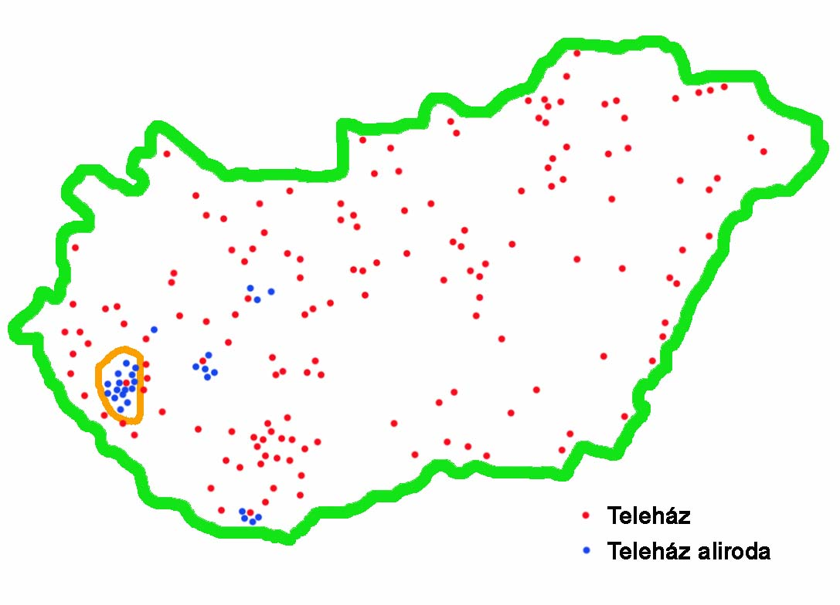

Adatforrás: Bihari G. 1999

A teleházak hivatalos honlapján (www.telehaz.hu) pontosan beazonosítható volt, melyek a célcsoport települései napjainkban: Felsőrajk (816), Gelse (1221), Hahót (1227), Homokkomárom (223), Kerecseny (266), Pölöskefő (514), Pötréte (335), és Zalaszentbalázs (906). Hamar kiderült, hogy a települések mindegyike a Principális-csatorna É-D-i völgyében helyezkedik el. Előzetesen három hipotézist állítottam fel, melyek a helyszínen még számos egyébbel kérdéssel is kiegészültek.
Az előfeltevések a következők voltak:
- A vizsgált teleház-csoport az első mintáját követve szomszédsági terjedés útján alakult ki.
- Szoros együttműködési rendszer van a teleházak mögött álló civil szervezetek között a központi teleház Gelse irányításával.
- A települések mai kapcsolatrendszere is alapvetően a Principális-csatorna É-D-i völgyéhez igazodik, nem lép ki belőle.

A vizsgált teleházak - telekunyhók vezetőjével, helyi polgármesterekkel, kistérségi központ vezetőjével, és a helyi mozgalom beindítójával készített mélyinterjúk során végül világossá vált, hogy az előzetes feltételezés a múltban igaz volt, de mára sok minden megváltozott a térségben, a civil szervezeti háttér kiszorult a teleházak mögül, és a teleházak - telekunyhók kapcsolatrendszere is meggyengült. Ennek ellenére, vagy talán épp ezért a kutatás nagyon sok tanulsággal szolgált, mind a helyi hálózatok, mind pedig a nonprofit szervezetek szempontjából.

A települések hálózati környezete

A kapcsolatrendszerek kialakulását sokszor meghatározzák a már korábban kiépült hálózatok, ezért indokolt azzal kezdenünk, hogy megvizsgáljuk futásukat a területen. Mint korábban említettük a vizsgált nyolc település egy É-D-i völgyben csoportosul, amelyben a Principális-csatorna fut végig, a völgyet 200-300 m közötti tengerszint feletti magasságú dombhátak szegélyezik, a települések nem a völgytalpra, hanem a magasabb területekre, kisebb hátakra, domboldalakra települtek. A völgy, mint természetes hálózati elem meghatározta a hálózati infrastruktúra futását. Ennek megfelelően két É-D-i futású főútvonalat és egy velük párhuzamos vasútvonalat találunk a területen, ezek elsősorban a megye két legnagyobb városát, Zalaegerszeget és Nagykanizsát kötik össze, valamint áttételesen kapcsolatot teremtenek a Balaton irányába is. E főútvonalakat több ponton rájuk merőleges mellékutak kapcsolják össze a völgyön keresztül, ugyanakkor a dombokon nagyon kevés és rossz minőségű az átjárás. Aszfaltozott mellékút, csak Kerecsenynél vezet ki a völgyből vizsgált településeink közelében. (2.ábra)

2. ábra

A vizsgált települések hálózati környezete
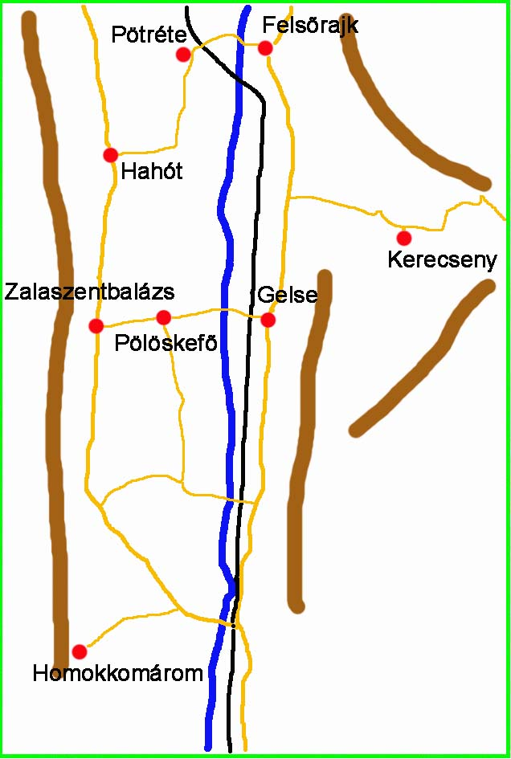

A környék kezdetben 15, majd később 18 települése a Principális-menti Önkormányzatok Társulása keretében 1996-os megalakulása óta önkormányzati szinten rendszeresen együttműködik egymással, a vizsgált települések mindegyike ebbe a társulásba tartozik (Principális-menti Önkormányzatok Társulása kistérségi területfejlesztési középtávú stratégiai és rövid távú operatív programja. 1999). Mint az interjúk során kiderült a közeljövőben változások várhatók e tekintetben, egyrészt a belső kapcsolatokban érezhető feszültségek könnyen szakadáshoz vezethetnek az együttműködésben, másrészt a többcélú kistérségi társulások új rendszere várhatóan az egész térséget Nagykanizsához és környező településeihez köti a rendszerváltozás előtti városkörnyéknek megfelelő határokkal.
Interjúalanyaim közlése alapján a kistérség északi része körülbelül Gelse vonaláig mindkét fent említett nagyvároshoz vonzódik, ettől délre egyértelműen Nagykanizsához. A helyi fiatal értelmiségieket nem tudják helyben tartani, minden településen úgy válaszoltak, hogy az elszármazottakat nem sikerül a településhez kötni, csak a rokoni szálak hozzák vissza őket néha. Ugyanakkor a kifelé irányuló kapcsolatok mellet egy speciális beáramlás, befelé irányuló kapcsolat is jellemző, ez pedig nem más, mint a németek és az osztrákok beköltözése, akik a megkérdezett polgármesterek szerint nagyon nehezen illeszkednek a települések belső kapcsolati szövetébe.

A hálózat szerkezete

A teleházak közötti relációk helyi vizsgálata alapján megdöbbentő eredménnyel szembesültünk, amelyet az alábbi kapcsolati mátrix és a belőle képzett gráf szemlétesen mutat (3. ábra).

3. ábra.

A vizsgált teleházak kapcsolathálózati rendszere rendszeres együttműködés alapján, 2004. augusztus
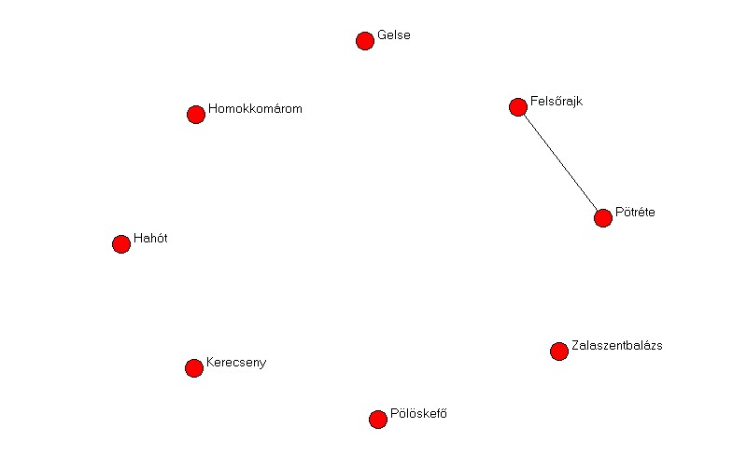

A kutatás eredeti terve szerint a kapcsolatok szintjeit, vagyis multiplexitását mértük volna fel. Ezzel szemben a terepi felmérés tapasztalatai alapján úgy döntöttünk, hogy bármely rendszeres együttműködést elfogadunk a kapcsolat definíciójaként, tekintet nélkül arra, hogy intézményesült, vagy személyes kapcsolatokból adódnak-e. Ennek ellenére is egy végletig kapcsolatszegény rendszert találtunk. A kapcsolati mátrix, mindössze egyetlen kapcsolatot jelez, Felsőrajk és Pötréte között, amely a közös teleház-vezető személyéből adódik. A vizsgált nyolc település teleházából tehát hat izolátum. Ez a rendszer egyáltalán nem kedvez az áramlásoknak, nem ad módot az együttműködésekre. Talán itt kissé furcsán hangzik - de a megjegyzés fontossága a későbbiekben világossá válik - az ilyen "hálózatnak" a fenntartási költsége nulla, nem kerül semmi energiába.

4. ábra

A teleházak kapcsolati hálózata a teleház vezetők személyes ismertsége alapján,
2004. augusztus
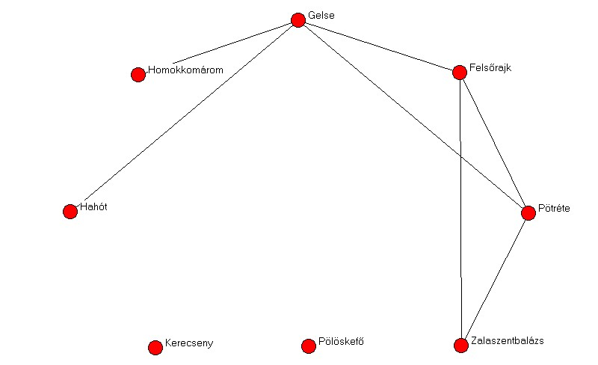

A teleház-vezetők közötti személyes ismertségi háló is kapcsolatokban szegény (4.ábra). Noha ez esetben a kapcsolat definiálása szerint elegendő volt, hogy a teleház-vezető ismeri-e a másik településen dolgozó kollégáját, amely már egy nagyon gyenge kapcsolati szálat jelent csupán. Pötréte és Felsőrajk esetében, mint említettük, ez ugyanaz a személy. Gyakorlatilag Gelse gyenge központi szerepe kitűnik, ennél a településnél a hálózat töréspontját találjuk, ha eltávolítjuk a rendszerből, a kapcsolati háló végképp atomjaira esik szét. E teleház központi szerepe részben abból adódik, hogy itt a teleház vezetője egyben a Principális-menti Önkormányzatok Társulása vezetője is, akinek feladata a kistérség kohéziójának megteremtése, részben pedig a térség teleházainak történetéből. Az utóbbit részletesen vizsgáljuk a következő fejezetekben, mégpedig azért, mert e mai széttagolt rendszer nem előzmény nélkül való, hanem egy folyamat eredményeként alakult ki, amely számos tanulságot hordoz.

A Zalai teleházbokor krónikája

A teleházbokor fejlődése és a Principális-menti Önkormányzatok Társulása története szorosan összefügg egymással. Az Önkormányzati társulást 1996-ban hozta létre a Principális-csatorna völgyében elhelyezkedő 18 település önkormányzata, amely korábban a Nagykanizsai járáshoz tartozott. A Kistérségi Társulás 1998-ban egy pályázaton számítógépeket nyert teleházak - telekunyhók létesítéséhez, gyakorlatilag ezzel vette kezdetét a teleházbokor kialakulása. Ekkor azzal az alapgondolattal vágtak neki a teleházak alapításának, hogy Gelsén létrehoznak egy központi jól felszerelt teleházat és a többi településen kevesebb eszközzel és szolgáltatással működő úgynevezett telekunyhókat létesítenek. A települések között folyamatos lesz az együttműködés, mégpedig olyan rendszerben, hogy a gelsei központi teleház szolgáltatásokat nyújt a telekunyhóknak valamint a környező falvak lakosságának. Tudnunk kell, hogy a teleház alapítás előfeltétele a Magyar Teleház Szövetség részéről a működő helyi civil szervezeti háttér volt, ebben az esetben a Gelse Községért Alapítvány vállalta el a szerepet, töltötte meg tartalommal a rendszert, és látta el a központi feladatokat. Ugyanakkor a telekunyhók esetében eltekintettek ettől a kritériumtól. Ez azt eredményezte, hogy a fejlesztés az eszközök szempontjából megtörtént, de nem volt, aki a humán hátteret hozzáadta volna. Ezzel is magyarázható, hogy a térség teleházakkal kapcsolatban lévő szereplői ma is úgy tekintenek a teleházra, mint műszaki eszközök összességére. Internettel felszerelt számítógépek egy teremben. A szolgáltatásokat és a civil kapcsolatokat nem tartják fontosnak. Bár sok településen nem jött létre a telekunyhó, mert nem volt hozzáértő ember, aki a számítógépeket működtetni tudta volna, a megvalósult telekunyhókkal ez a rendszer 2000-ig ily módon működött, egyben a Gelsei Teleház befogadta a kistérségi társulás központját.
A teleházak életében egy második nyertes pályázat hozott nagy változást, a Társulás településmenedzserek foglalkoztatására nyert támogatást az Országos Foglalkoztatási Közalapítványtól (OFA). A menedzsereket kihelyezték a környező településekre, ők használatba vették a telekunyhókhoz rendelkezésre álló technikai eszközöket, megteremtették az eddig hiányzó humán oldalt a fejlesztéshez. A településfejlesztők rendszeres kontaktusban voltak egymással, azt is felismerték, hogy egy jó eszközt kaptak, amellyel munkájukat hatékonyabban végezhetik. A kapcsolati rendszer elkezdett intenzíven működni. Ezzel párhuzamosan Gelsei kistérségi központnak megszaporodtak a feladatai és megnőtt a szerepe. Ugyanakkor azt is látnunk kell, hogy noha most már nyitott irodaként működtették a telekunyhókat, továbbra is elmaradt a máshol a teleházalapításokat addig jellemzően kísérő közösségfejlesztési hozadék, amelynek révén a település lakossága használatba veszi az eszközöket, a közösség számára és nemcsak a saját céljaira, valamint az hogy a közösség saját képére formálja az egyes telekunyhókat. Tehát a civilek most sem találtak utat a telekunyhókba, az egy zalaszentbalázsi kivételtől eltekintve, ahol a településfejlesztő egyben a helyi ifjúsági civil szervezet vezetője is volt.
A településfejlesztők nem kaptak sok időt, hogy véghezvigyék a hiányzó közösségfejlesztést, ugyanis elfogytak a fizetésüket biztosító kistérségi pályázati pénzek. A továbbiakban az egyes önkormányzatoknak kellett forrást találni a településmenedzserek alkalmazásához. Bizonyos, hogy a menedzserek mögötti helyi társadalmi háttér hiánya is hozzájárult ahhoz, hogy a települések nagy része nem érezte fontosnak a munkájukat annyira, hogy a település pénzéből finanszírozza. Így gyakorlatilag 2002-től már új helyi önkormányzati emberek kerültek a telekunyhókba, akik a kistérségi központtól függetlenül önállóan működtetik őket. Éppen ezért már nem is indokolt telekunyhóknak nevezni őket, mert valójában sokkal inkább teleházak, vagy a civil háttér hiánya miatt még inkább egyszerűen csak Internet elérési pontok a kistelepüléseken, még annak ellenére is, hogy a Teleház Szövetség elismeri őket, és továbbra is beszedi a tagdíjat. A helyi politikai szembenállások miatt a Gelse Községért Alapítvány vezetősége kicserélődött, ma már nem igazán aktív szervezet. Sokkal inkább az mondható el, hogy a kistérségi központ ad helyet a teleháznak és nem pedig fordítva.
Napjainkban az Informatikai és Hírközlési Minisztérium e-Magyarország pontokat létesítő pályázata jelent fejlesztést a térségben. A leginkább hiányzó közösségfejlesztést, e pályázat sem motiválja.

Hálózat szerkezeti átalakulása

A továbbiakban rekonstruáljuk a térség teleházainak hálózati rendszerét, két különböző múltbeli keresztmetszetben. Erre az ad módot, hogy a kapcsolatok e teleházak történetében jól kitapintható motivációk alapján formálódtak és alakultak át. Természetesen az alábbi ábrákon (5. ábra) (6. ábra) felvázolt kapcsolati rendszerek akkor lennének teljesen egzaktak, ha a jelzett időpontban készítettük volna a felméréseket, ugyanakkor, ha a részleteket nem is, a legfontosabb hálózati szerkezetre vonatkozó információkat e modellek is hordozzák. Az 5. ábrán nem tüntettük fel az összes kezdetben megalakult telekunyhót, csak a vizsgált települések viszonyaira koncentráltunk az átláthatóság és az összehasonlíthatóság kedvéért.

5. ábra

A vizsgált teleházak kapcsolathálózati rendszere rendszeres együttműködés alapján, 1998.

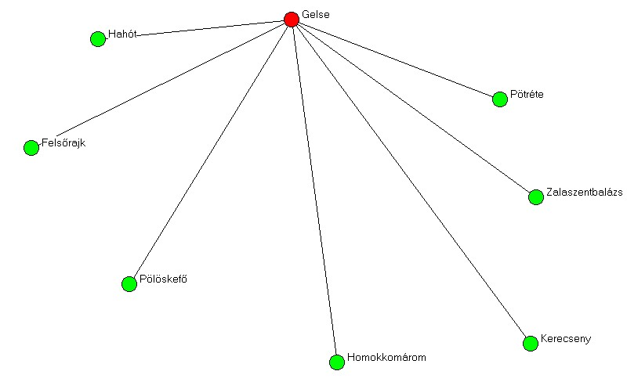

Megalakuláskor az összes telekunyhó léte a központi teleház működésétől függött. A telekunyhók a központi teleházon keresztül kommunikáltak a külvilággal, rajta keresztül tartották a kapcsolatot a Teleház Szövetséggel, tehát rendszeres együttműködési kapcsolatban voltak egymással, ami megfelel a kapcsolati definíciónknak. Gyakorlatilag minden információ a Gelsei Teleházon áramlott keresztül.
Mint a gráf szemléletesen mutatja ekkor a hálózat egy egyközpontú rendszerként működött, amely egy hatékony és takarékos működést tett lehetővé, ugyanakkor szerkezete a töréspontnál, a Gelsei Teleháznál nagyon sebezhető volt. A hálózat fenntartásához befektetett energia a központban a legnagyobb, mert neki kell koordinálnia a feladatokat.

6. ábra

A vizsgált teleházak kapcsolathálózati rendszere rendszeres együttműködés alapján, 2001

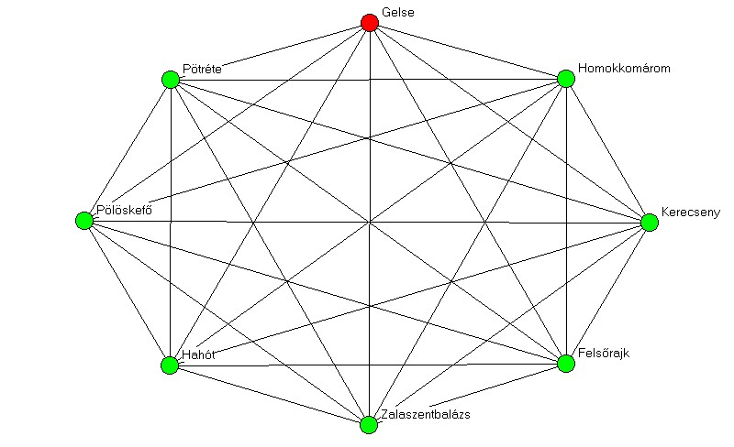

2001-re átalakult a kapcsolati rendszer, ekkorra a teleházakat már fizetett településmenedzserek vezették, akik heti rendszerességgel találkoztak és megosztották egymással tapasztalataikat. Tehát a kapcsolatokon keresztül hatékonyan áramlott az információ, sőt ezen is túllépve kialakult egyfajta sajátos munkamegosztás, amely abból adódott, hogy a hálózat tagjai különböző specialitásokkal (értsd konkrétan: szaktudással) rendelkeztek, amelyet egymás rendelkezésére bocsátottak a hatékonyabb feladatellátás érdekében. A Gelsei Teleház ekkor is kiemelkedett a többi közül, de már nem hálózati centrumként, hanem funkciói révén. Miután itt volt a területfejlesztési központ, ő szervezte a többi teleház vezetőjét, és tudatosan építette a hálózatot, továbbra is ez volt a technikailag legjobban felszerelt teleház, így bizonyos eszközöket csak itt tudtak a többiek elérni.
A teleház-vezetők rendszeres együttműködése révén a hálózat minden tagja az összes többivel kapcsolatban volt, feltehetően ezek már szorosabb és összetettebb, sok esetben többrétegű (multiplex) kapcsolatok voltak, de ma már ez nem térképezhető fel, de kapcsolati definíciónknak megfelelően egészen bizonyosan teljes gráfként ábrázolhatjuk a hálózatot. Ez egy nagyon stabil hálózati szerkezet, bármely elemet távolítjuk is el, az összes többi csomópont kapcsolatban marad egymással, nincsenek hidak és nincsenek töréspontok. Ezért is különösen meglepő, hogy egy-két évre rá már egy szegmentált rendszerrel találkozunk.
Az áramlások szempontjából ez egy nagyon hatékony rendszer, mert mindenki mindenkinek a hálózati szomszédja. A teljes hálózat fenntartásához befektetett energia összességében magasabb, mint az előző esetben.
Ugyanakkor azt is meg kell jegyeznünk, ha mód lenne arra, hogy a multiplex kapcsolatokat lebontsuk elemeire, és elemezni tudnánk a kapcsolatok szorosságát, feltehetően a Gelsei teleház központi szerepe valamelyest továbbra is kirajzolódna, nemcsak funkcionális, hanem hálózati értelemben is.

Következtetések

Miután leírtuk a teleházcsoport történetét és bemutattuk a hálózati szerkezet átalakulását eljött az ideje, hogy az összefüggések mélyére tekintsünk, ennek tükrében újra elővegyük a 3.ábránkat és feltegyük a kérdéseinket:

(1) Mi vezetett a hálózati rendszer széteséséhez?
(2) Miért nem keresik a teleházak az utakat egymás felé, és nem építenek ki együttműködéseket?
(3) Hogyan lehetséges, hogy a civil szervezetek nem használják ki a teleházak által kínált modern telekommunikációs eszközökben rejlő lehetőségeket, és miért nem építik ki ők az együttműködési hálózatot?

Szegmentálódás okai

A teleházcsoport viszonyainak leírásakor a 2001-es állapotot (4.ábra) egy stabil és hatékony hálózatként mutattuk be, ezért meglepő igazán, hogy 2004-ben ennek már a maradványait is nyomozni kell. A hálózat szétesése több okra vezethető vissza, amelyeket két fő kategóriába sorolhatunk, egyik részről a vizsgált teleházakban tapasztalt szervezeti háttér gyengesége, másrészt a hálózati környezet átalakulása.
A szervezeti háttér gyengesége alatt azt értjük, hogy a megfelelő minőségben rendelkezésre álló technikai eszközök mellett nem voltak olyan szervezetek, akik hatékonyan működtetni tudták volna, felismert igényük lett volna rá, és ezáltal a települések szolgálatába is tudták volna állítani. A Gelsén működő kezdetben aktív alapítvány kiszorult a kezdeményezés hátteréből, ugyanez történt Zalaszentbalázson az ifjúsági egyesülettel, mindkét esetben az önkormányzat lépett a helyére. A kapcsolati rendszer erősen kötődött az egyes személyekhez, nem alakult át szervezetivé.
A hálózati környezet megváltozása több szempontból is kedvezőtlen volt a hálózat egészére nézve, egyrészt a központi szerepet betöltő Gelsei Teleház funkciója megváltozott, az önkormányzati kistérségi központ szerep vált dominánssá, a nyitott lakossági szolgáltatás inkább terhes melléktevékenységgé alakult. Ez ugyan meggyengítette a rendszert, de önmagában még messze nem lett volna elegendő egy teljes gráfot kitevő kapcsolatháló széteséséhez, viszont az a speciális helyzet állt elő, hogy a településmenedzserek fizetését adó megszűnő pályázati támogatás, egy időben a rendszer összes csomópontjának a létét fenyegette, márpedig, mint korábban megállapítottuk, egy ilyen hálózat fenntartása viszonylag drága, sok energiát igényel.

Együttműködés hiányának okai

A kérdőívben szereplő kérdést, amely a kapcsolatok időzíthetőségére vonatkozott, miszerint: „Kire számíthatnának, ha a teleház nehéz helyzetbe kerülne?” 2004. augusztusában nem értették. Azt kérdezték: „Hogyan kerülhetne a teleház nehéz helyzetbe?!” Holott egy-két éve mikor elfogyott a településfejlesztők pályázati pénze, pont ez a kérdés vált valósággá, és két válasz született: egyrészt senkire, másrészt a település önkormányzatára. Általában a helyi önkormányzatok vállalták a fenntartást, különböző jogi formákkal találtak egy teleház-vezetőt, de a korábbi településfejlesztő, csak egy esetben maradt a helyén, igaz két teleházban. Ezzel a kapcsolati viszonyok teljesen átalakultak. Gyakorlatilag a teleház költségeit teljes mértékben közvetlenül, vagy közvetve (közalapítványon, iskolán, könyvtáron keresztül) a helyi önkormányzat fedezi. Ugyanakkor mind maguk a teleházak, mind a teleházak vezetői, a végletekig kiszolgáltatottakká váltak az önkormányzatok döntéseinek, gyakorlatilag minden döntést a polgármesterek hoznak meg, lényegében - több esetben pedig a szó szoros értelmében - ők váltak a teleházak vezetőivé. A teleházaknál alkalmazottak feladata gyakorlatilag az irodavezetés, nincsenek olyan pozícióban, hogy döntéseket hozzanak és kapcsolatokat építsenek. Tehát valójában a teleházak mai kapcsolathálózata a helyi önkormányzatok nélkül nem értelmezhető.

7. ábra

A vizsgált teleházak és kistérség önkormányzatainak kapcsolathálózati rendszere rendszeres együttműködés alapján, 2004. augusztus

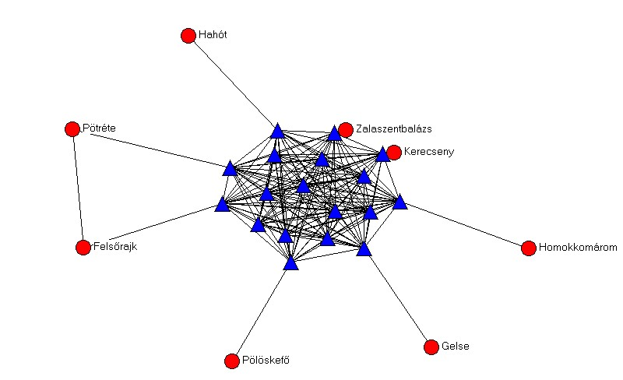

Mint a 7.ábrán látható gráfon is érzékeltettük két esetben a polgármester maga vezeti a teleházat, ezért az önkormányzat és a teleház jelét közvetlenül egymás mellé helyeztük. A kistérségbeli polgármesterek havi rendszerességgel találkoznak egymással, és a Principális-menti Önkormányzatok Társulásában rendszeresen együttműködnek, ez tehát megfelel a kapcsolati kritériumunknak, tehát kapcsolatrendszerük teljes gráffal írható le. A teleházak a saját települési önkormányzatukon keresztül tudják elérni egymást. Ez a rendszer egyáltalán nem hatékony, már csak azért sem mert a polgármesterek számos feladatuk mellett, nincsenek igazán motiválva, hogy a teleházak ügyeit is közvetítsék. A teleházak jellemzően csupán három lépésben léphetnének kapcsolatba, tehát jelentősen megnőtt közöttük a hálózati távolság mind az 1998-as (5.ábra) , mind pedig a 2001-es (6.ábra) helyzethez képest.
Fejlesztési szempontból érdekes megfigyelni, hogy a forráshiányra nem egy egymás közötti szorosabb együttműködés, feladatmegosztás lett a válaszreakció, hanem a térségi kapcsolatok megszűnése, ami jelenlegi megközelítésünkből egy olcsó „hálózatként” is felfogható lenne, ha a korábbi kapcsolatokat hordozó személyek nem tűntek volna el a rendszerből, vagy e kapcsolatok intézményi szinten is megjelentek volna, így azonban ha később több forrás állna rendelkezésre sem alakulna vissza a 2001-es állapot. Az OFA pályázat hozadéka hálózati szempontból végleg elveszett.
Szintén területfejlesztési szempontból érdekes volt szembesülni azzal, hogy míg a központi állami akarat igyekszik arra motiválni a kistelepülések szereplőit, hogy térségi szinten működjenek együtt, vonják össze intézményeiket, hogy forrásokat takarítsanak meg, a kistelepüléseken élők válasza a pénztelenségre - e kutatási tapasztalataink alapján - inkább a multifunkcionális jelleg kialakítása. Tehát a kapacitásfelesleget nem központosítással igyekeznek megoldani, hanem azáltal, hogy egy személy vagy intézmény többféle feladatot lát el a településen. Ennek megfelelően a teleház-vezetők sokszor két-háromféle tevékenységet is végeznek több állásban. Logikus megoldás lenne, hogy teleházaik is ilyen módon reagáljanak majd a későbbiek folyamán a megváltozott viszonyokra, mint ahogy az az ország más területein a jól működő teleházakban jellemző megoldás, ugyanis az megjósolható, hogy egy kistelepülés lakossága nem lesz elég nagy célcsoport csupán egy „Internet café” számára. Márpedig, ha a lakosság és a pályázatok nem tartják el, akkor az önkormányzat vállán ismét csak egy plusz feladat, újabb fenntartandó intézmény lesz, ami nem is kötelező feladatot lát el.

Civil szervezetek helyzete

Minden vizsgált településen létezik 3-4 nonprofit szervezet. A legjellemzőbbek a sport és hobbi célú egyesületek, emellett létezik néhány fejlesztési célú alapítvány, közalapítvány is. E szervezetekre jellemző, hogy nem lépnek túl a települések határán, nem törekszenek kistérségi szintű összefogásokat teremteni. Anyagi létalapjuk az önkormányzattól és a pályázatoktól függ. Sok esetben kifejezetten az önkormányzat forrásteremtésének eszközei azáltal, hogy egy olyan jogi formát kínálnak, amellyel más fajta pályázatokon is indulni lehet. Ebből következően a polgármesternek nagy befolyása van a szervezetek működésére. Úgy tűnik, hogy hosszabb távon még a sikeres pályázatok is e függő viszonyt erősítik, mert a pályázat kifutásával a felépített rendszerek fenntartása rendszerint csak önkormányzati segédlettel lehetséges. Ezen az állapoton változtathatnak a Nemzeti Civil Alapprogram (www.nca.hu) pályázatai, ha a tervezett módon valósulnak meg az állam részéről és ha kihasználják e pályázati lehetőségeket a kistelepüléseken működő szervezetek. Ugyanis ez jelentős működési támogatásokat kínál, amely így segítheti a szervezetek függetlenedését.

Válaszok a hipotézisekre

Végezetül a fentiek tükrében vegyük elő újra a vizsgálat elvégzése előtti hipotéziseinket, hogy mennyiben feleltek meg a valóságnak.

- A vizsgált teleházcsoport az első mintáját követve szomszédsági terjedés útján alakult ki?
Nem. A települések nem egymás teleházait másolták a teleház alapításánál, hanem egy kistérségi pályázat révén közel egyszerre jöttek létre, azonos folyamat eredményeként, meglepő módon a többi teleház mintájának másolása azokon a helyeken sem volt jellemző, ahol ténylegesen valamivel később vették csak használatba az elnyert számítógépeket.

- Szoros együttműködési rendszer van a teleházak mögött álló civil szervezetek között a központi teleház Gelse irányításával?
Nem. A civil szervezetek mára kiszorultak a teleházak hátteréből. Legfeljebb felhasználói annak. Ahol van is együttműködés a civil szervezetek között, az nem terjed túl a települések határain. Gelse központi szerepét már csak a területfejlesztési központ tartja fenn, de ez is egyre csökken.

- A települések mai kapcsolatrendszere is alapvetően a Principális-csatorna É-D-i völgyéhez igazodik, nem lép ki belőle?
Igen. A dombvonulatok nyugaton és keleten éles határt szabnak a kapcsolatoknak, mind a civil szervezetek, mind pedig az önkormányzatok tekintetében. A civil szervezeteknél azonban már a településekre bezáródnak. A polgármesterrel készített interjú tanúsága szerint, így van ez még Kerecseny esetében is, holott itt vezet ki keleti irányban egy aszfaltozott út a völgyből.
Összefoglalás és konklúzió

Tanulmányunkban nyolc Zalai település kapcsolatrendszerét vizsgáltuk meg hálózatelemzési módszerekkel a teleházak szintjéből kiindulva. Megállapítottuk, hogy a köztük lévő viszonyok az 1998-as alapítástól fogva három alkalommal is gyökeresen átalakultak, egy erősen centralizált rendszerből, egy kapcsolatokban gazdag hálózaton keresztül jutottak el a mai állapotig, amely szinte a kapcsolatok és együttműködés teljes hiányával jellemezhető. Az egyes teleházak csak az önkormányzati együttműködés révén közvetve tudnak kontaktusba lépni és együttműködni a jelenlegi hálózati rendszeren belül. A hálózat szegmentálódásának okait a gyenge szervezeti háttérben, a hálózat középpontjának funkcióváltásában és az összes csomópont egy időben történő anyagi krízishelyzetbe kerülésében leltük meg. Megállapítottuk, hogy miután ezzel az átalakulással a teleházak elvesztették autonómiájukat, és erősen függő helyzetbe kerültek a helyi önkormányzatoktól, nem is keresik a kapcsolatépítés lehetőségét. A függő helyzet akkor oldódhatna, ha egy nem kormányzati vagy önkormányzati szervezet működtetné a teleházakat, de a piaci szféra szóba sem jöhet ilyen kis településeken, a civil háttér és az alulról jövő kezdeményezések pedig, ahol voltak, a helyi politika következtében kiszorultak a teleházakból. Maga a helyi civil szféra is erősen kiszolgáltatott az önkormányzati támogatásnak, jellemzően települési szinten működik és gondolkodik, ha utat is találnának e szervezetek a teleházakba, még hosszú ideig nem lehetne velük számolni mint intenzív térségi együttműködést kiépítő és fenntartó szervezetekre.
A teleházak és az önkormányzatok együttműködései tekintetében is igazolódott az a hipotézisünk, miszerint a Principális-csatorna völgye mint markáns hálózati elem, amely a hálózati infrastruktúra futását is megszabta, a fennálló struktúrákon keresztül a szervezeti kapcsolatokat is befolyásolja.
Végül megállapíthatjuk, hogy noha talán a teleházak közötti hálózat szétesése egy racionális válasznak tűnik a forráshiány kihívására, ez a rendszer hosszú távon nem segíti hatékonyan a fejlődést, kevésbé képes megkötni az innovációt, gátolja az információáramlást, és gyakorlatilag semmi hozadékkal nem bír a kistérség kohéziója szempontjából.
Fontos lenne a jövőbeli fejlődés szempontjából, hogy a különböző szereplők felismerjék összetartozásukat és egymásrautaltságukat, és igyekezzenek minden embert magukhoz kötni, aki tenni akar és tenni képes értük, mert ilyen kis településeken sokszor akár egy-egy emberen áll vagy bukik az egész térség sikere avagy kudarca.

Irodalomjegyzék

Barabási A.-L. 2003. Behálózva (A hálózatok új tudománya). Magyar Könyvklub, Budapest

Bihari G. (szerk.) 1999. Teleházak és távmunka Magyarországon. Teleház Kht., Budapest

Buchanan M. 2003. Nexus, avagy kicsi a világ. (A hálózatok úttörő tudománya). Typotex, Budapest

Fleisher T. 2003. Hálózatok, hálózati szintek és a hálózat által kiszolgált szintek megkülönböztetése - módszertani áttekintés egy új elemzési szempont érvényre juttatásához. MTA Világgazdasági Kutatóintézet, www.vki.hu

Gáspár M. 1999. A teleház fogalma és modelljei. IN: Bihari G. (szerk.) Teleházak és távmunka Magyarországon. Teleház Kht., Budapest, pp. 83-91.

Nemes Nagy J. 1998. Tér a társadalomkutatásban. Hilschler Rezső Szociálpolitikai Egyesület, Budapest

Szántó Z. - Tóth I. Gy. 1993. A társadalmi hálózatok elemzése. Aula. XV. 1. pp. 30-55.

Sz. n.
Principális-menti Önkormányzatok Társulása kistérségi területfejlesztési középtávú stratégiai és rövid távú operatív programja. 1999. Pylon Építési és Kereskedelmi Kft., Budapest

Internet
Magyar Teleház Szövetség hivatalos honlapja: www.telehaz.hu
Nemzeti Civil Alapprogram honlapja: www.nca.hu

ABSTRACT

The paper describes and analyses transformation of the telecottage group in south-west Hungary from their foundation in 1998. The telecottages in the eight examined small villages first linked just one centre and they were operated by an NGO. Later this task was transferred to local village managers, who were situated in the telecottages but coordinated at micro-regional level. Their cooperation network formulated a full graph. When grant funds ran out, the local governments mostly assumed responsibility to maintain the telecottages but the mayors took direct control and changed managers. Consequently connections were limited to within settlements. The cooperation network between telecottages was dissolved and in the new system they could not keep contact directly rather only via mayors in the municipal associations. NGOs were squeezed out from behind the telecottages in every settlement. There were three main reasons of segmentation: because of the lack of the money all nodes of the network were in crisis at the same time; the cooperation centre changed its function by becoming the centre of the local governments’ association; connections remained between persons, were not institutionalized.

A tanulmány az Alapítvány a Magyar Felsőoktatásért és Kutatásért „Humán erőforrás fejlesztése a civil szektorban” doktoranduszi ösztöndíjának támogatásával készült.

Szerző adatai:
Osváth László doktorandusz
ELTE TTK Földrajzi Doktori Iskola
Regionális Földrajzi Tanszék,
1117 Budapest, Pázmány P. sétány 1/c

Itt jelent meg a tanulmány (adatok a hivatkozáshoz): Osváth L. 2004. Kapcsolathálózati elemzés zalai települések teleházaiban. In. Csapó T. - Kocsis Zs. - Lenner T. (szerk.) A településföldrajz helyzete és főbb kutatási irányai az ezredforduló után. BDF, Szombathely, pp. 241-256.

A hálózat kifejezést a legtágabb értelemben csomópontok és köztük lévő kapcsolatok rendszereként értelmezem e tanulmányban.
Nyitott, modern információs technikával felszerelt, közösségi tér és szolgáltató központ, kistelepüléseken (Gáspár M. 1999). Jelenleg 2004. szeptemberében 507 teleház létezik. (www.telehaz.hu).
Zárójelben a települések lakónépessége a 2000. év végén.
Gelse, Gelsesziget, Kilimán, Alsórajk, Felsőrajk, Pötréte, Zalaszentbalázs, Kacorlak, Börzönce, Bocska, Hosszúvölgy, Fűzvölgy, Homokkomárom, Magyarszerdahely, Magyarszentmiklós. A társuláshoz később csatlakozott Hahót, Pölöskefő és Kerecseny község.
A mátrix nagy betűi a vizsgált településeket jelölik betűrendben: A - Felsőrajk, B - Gelse, C - Hahót, D - Homokkomárom, E - Kerecseny, F - Pölöskefő, G - Pötréte, H - Zalaszentbalázs
A multiplexitás a többrétegűséget jelent, egy kapcsolat multiplex ha többféle hálózati tartalommal rendelkezik. (Bővebben lásd: Szántó Z. - Tóth I. Gy. 1993)
E csoportosítás alapja az MTA RKK Nyugat-Magyarországi Intézete által elvégzett kutatásának felosztása, amelyet Csizmadia Z. mutatott be 2004. május 8-án az I. Magyar Sunbelt Konferencián. Eredeti tervek szerint e felmérés módszertana beépült volna a kutatásba. Végül a terepi tapasztalatok ezt nem indokolták, mindazonáltal az ebben képviselt megközelítési mód, nagyban hozzájárult e kutatatás eredményeihez.
Egy kapcsolat időzíthetősége azt jelenti, hogy a kapcsolaton keresztül a csomópontok nincsenek rendszeres kontaktusban, de bizonyos speciális helyzetekben (krízishelyzetekben), a kapcsolat aktivizálódhat. (Bővebben lásd: Szántó Z. - Tóth I. Gy. 2003)

